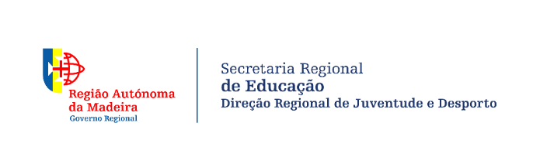
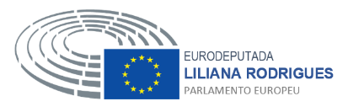
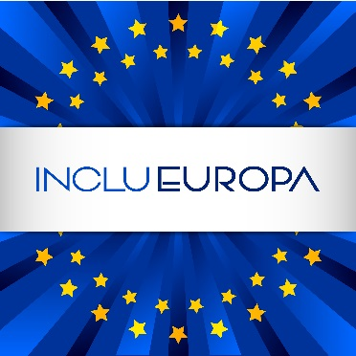

CONCURSO DE CURTAS-METRAGENS

A EUROPA SOMOS NÓS!

1. Estabelecimento de Ensino:

2. Autores do trabalho:

2.1 Alunos:
1.
2.
3.
4.
5.
6.
7.
8.
9.
10.

2.2 Professores (supervisão):
1.
2.

3. Sinopse:
(máximo de 400 carateres, incluindo espaços)

4. Ficha Técnica:
Incluir elementos como o nome do trabalho, realizador(es), ator(es)/participante(s), banda sonora, software de edição do vídeo, agradecimentos e dedicatórias (se aplicável), entre outras informações que considerar relevantes.

NOTA:
Conforme disposto no Regulamento, enviar este formulário devidamente preenchido, acompanhado da curta-metragem (em ficheiro MP4), de uma fotografia de grupo dos autores e de uma fotografia da curta-metragem (para divulgação), até 31 de março de 2017, para o email projetoseuropeus.drjd@madeira.gov.pt.

